المحاضرة العاشرة..

**\*اللكمة المستقيمة اليمين الى الراس**

تعد هذه اللكمة من اللكمات القوية المهمة ذات التأثير الفعال في مستوى سير اللكم لما تتميز به من المدى الحركي الكبير الناتج من لف الجذع وربطها بالدفاع الكبير من القدم اليمنى كما أن الوضع الابتدائي المناسب لقبضة الذراع اليمنى يمكنها من دقة وقوة التسديد([1]) .

ولتحقيق ذلك نتبع الملاحظات الآتية :

1-التأكد من مسافة اللكم .

2-عند الميل يجب عدم المبالغة بالميل وأن تكون درجة الميل مناسبة لطول الملاكم المؤدي للضربة .

3-الاحتفاظ بتوازن الجسم ولتحقيق سرعة حركة الرجوع وسهولتها وتوزيع ثقل الجسم على القدمين بالتساوي تلف مشط القدم الأمامية ( اليسرى ) قليلا للداخل .

4-مد الذراع اليسرى مداً كاملاً بسرعة وقوة بخط مستقيم موازٍ للأرض تقريباً .

5-لحماية الجذع يجب أن يلتصق به مفصل المرفق للذراع اليمنى.

6-استرخاء المجموعات العضلية غير المشتركة في الأداء لتحقيق سرعة الأداء ودقته وسهولته

7-متابعة اللكمة بثقل الجسم واحكام اقفال القبضة لحظة الأداء بحيث تكون القبضة مع الساعد على خط مستقيم .

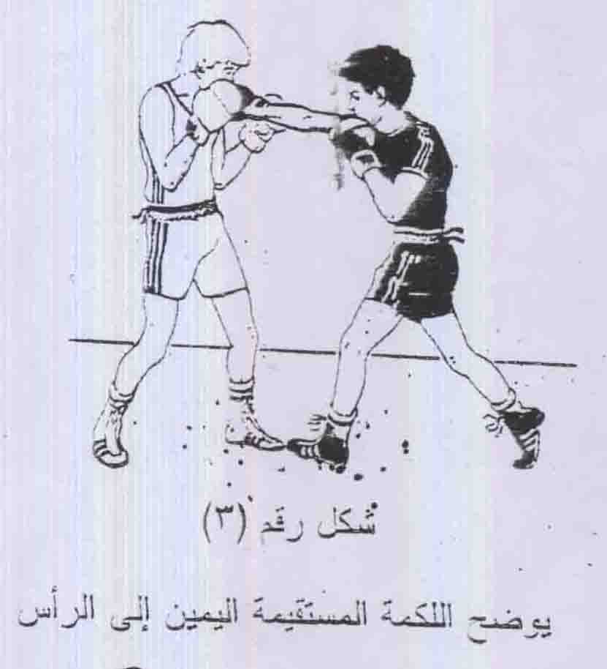

**خطوات تعلم اللكمة المستقيمة اليمنى للرأس:[2](2)**

تعد هذه اللكمة من اللكمات القوية المؤثرة على سير اللعب وهي سهلة التعلم والأداء وتؤدى هذه اللكمة بعد المستقيم اليسار أي 1-2 أو عند اندفاع خصم أو كشف ثغرة أو في الهجوم والهجوم المضاد وتؤدى هذه اللكمة من وقفة الاستعداد عند صد المستقيم اليمين لأداء اللكمة نرى أن رسغ اليد قد لف للداخل لتواجه القبضة وجه الخصم بالعرض وتصبح الذراع موازية للأرض ويتحول ثقل الجسم من الخلف للأمام ويكون هناك فتل بالجذع للداخل مع اتجاه اللكمة أي يستدير الجانب الأيمن من الجذع للداخل خلف اللكمة لتحويل قوة اللكمة على القدم الأمامية ومع مد الذراع اليمين على كامل امتدادها نحو الهدف يكون الكتف على خط مستقيم مع الذراع وتقوم ذراع اليسار بالتغطية للجانب الأيسر من الجسم والنظر موجه للأمام باتجاه الخصم . وإذا أردنا تطبيق هذه اللكمة على الجسم فلا يوجد أي اختلاف سوى الثني الذي سيصبح في ركبتي الساقين نتيجة الغطس الذي يصاحب الأداء وميلان الجسم القليل للجانب.

**ولتحقيق عملية التعلم ذلك نتبع الملاحظات الآتية :**

1. التأكد من مسافة اللكم.
2. عند الميل يجب عدم المبالغة بالميل وأن تكون درجة الميل مناسبة لطول الملاكم المؤدي للضربة.
3. الاحتفاظ بتوازن الجسم ولتحقيق سرعة وسهولة حركة الرجوع وتوزيع ثقل الجسم على القدمين بالتساوي تلف مشط القدم الأمامية ( اليسرى ) قليلا للداخل.
4. مد الذراع اليسرى مدا كاملا بسرعة وقوة بخط مستقيم موازٍ للأرض تقريبا.

5. لحماية الجذع يجب أن يلتصق به مفصل المرفق للذراع اليمنى.

6-استرخاء المجموعات العضلية غير المشتركة في الأداء لتحقيق سرعة ودقة وسهولة الأداء.

7-متابعة اللكمة بثقل الجسم واحكام اقفال القبضة لحظة الأداء بحيث تكون القبضة مع الساعد على خط مستقيم.

كيفية تعليم مهارة المستقيمة اليمين الى الراس..

*شرح المهارة

يجب على التدريسي او المدرس او المدرب ان يقوم بشرح المهارة بشكل وافي من حيث جميع جزئياتها وعليه يجب ان يكون ذو دراية كاملة بلعبة الملاكمة وكيفية توصيل المعلومة الصحيحة للمتلقي.

*عرض نموذج بأداء المهارة من قبل المدرس او المدرب

يجب على المدرس او المدرب ان يقوم بعرض المهارة من الثبات وبشكل مفصل لاداء المهارة حتى تتكون الصورة المثالية للطالب او المتعلم للمهارة.

*أداء المهارة من الثبات من قبل المتعلم

يطلب المدرس من المتعلمين بأداء وقفة الاستعداد من ثم أداء المهارة من الثبات وعليه ان يقوم بالتغذية الراجعة لجميع المتعلمين.

*أداء المهارة من الحركة

بعد تادية المتعلمين لهذه المهارة اكثر من مرة من وضع الثبات يتخللها بعض الراحة لفترات قليلة

يطلب المدرس من المتعلمين ان يؤدوا المهارة من الحركة والتركيز من قبل المدرس ان يؤدي الطالب هذه المهارة بنقل حركي من الأسفل الى اعلى من خلال التغذية الراجعة لكل متعلم.

1.
2. (2) وديع ياسين التكريتي وأخرون ؛ **المصدر السابق ،1983**،ص194